## 附录3. 4 饱和截止失真的研究

**饱和失真：**

当Rw为0.86时，饱和失真，静态工作点的位置如图Figure 1所示

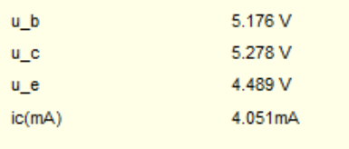

Figure 1 饱和失真静态工作点

其输入输出关系曲线图如图Figure 2所示

|  |
| --- |
|  |
| Figure 2 饱和失真输入输出图像 |

如图Figure 2，输出正弦波的底部为平直的图像。 通过实验发现：负载电阻越大，此平直效果越明显。 因此可得结论：失真波形的改变和负载电阻有关。

**截止失真：**

将电位器设置改为0.001，得到图Figure 3，可以看到即使把电位器调到0.001，能观测到的截止失真现象依然不明显。

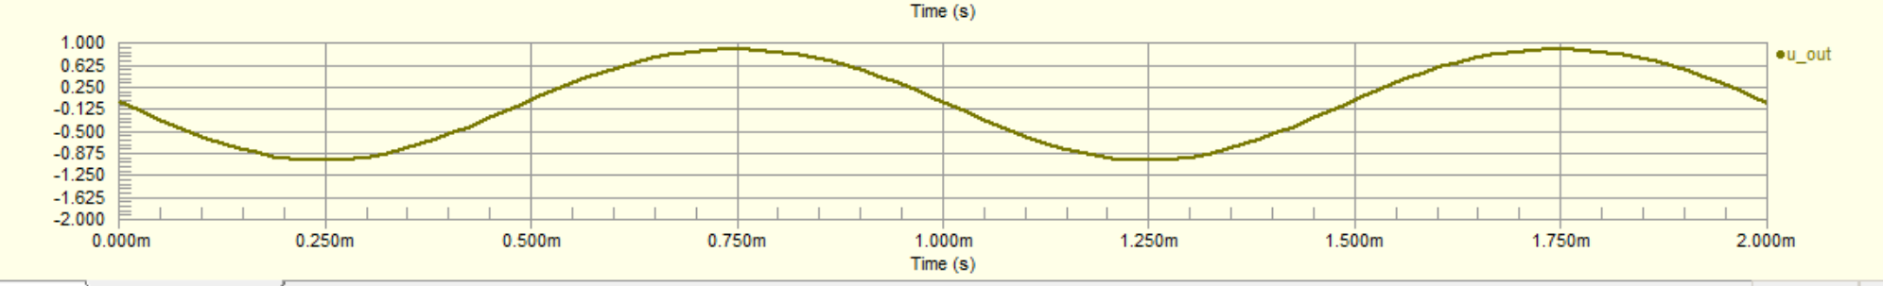

Figure 3

将输入信号调至峰值为300mV，再次进行仿真模拟操作，得到图Figure 4，虽然有限但是我们可以观测到一定的截止失真现象。

